Oracle 的使用

# 基本使用

## 导入数据

打开 command window ---

@ 文件路径 即可导入sql

文件名.sql 可以省略

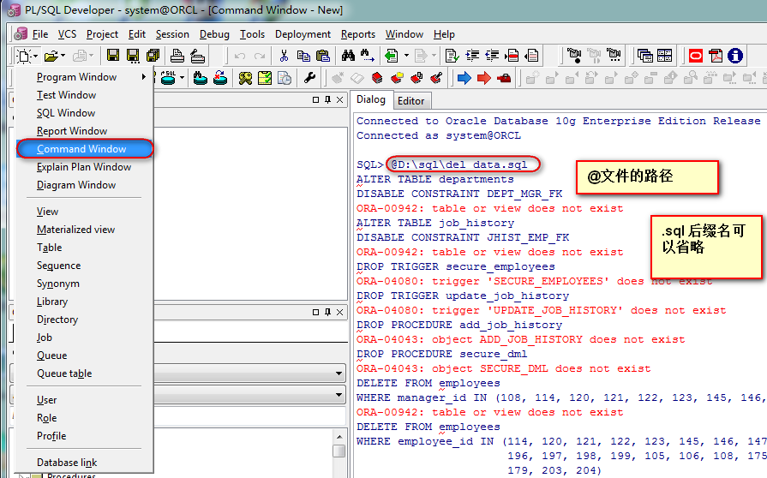

也可以使用

Tools – import table

选择合适的文件

执行导入

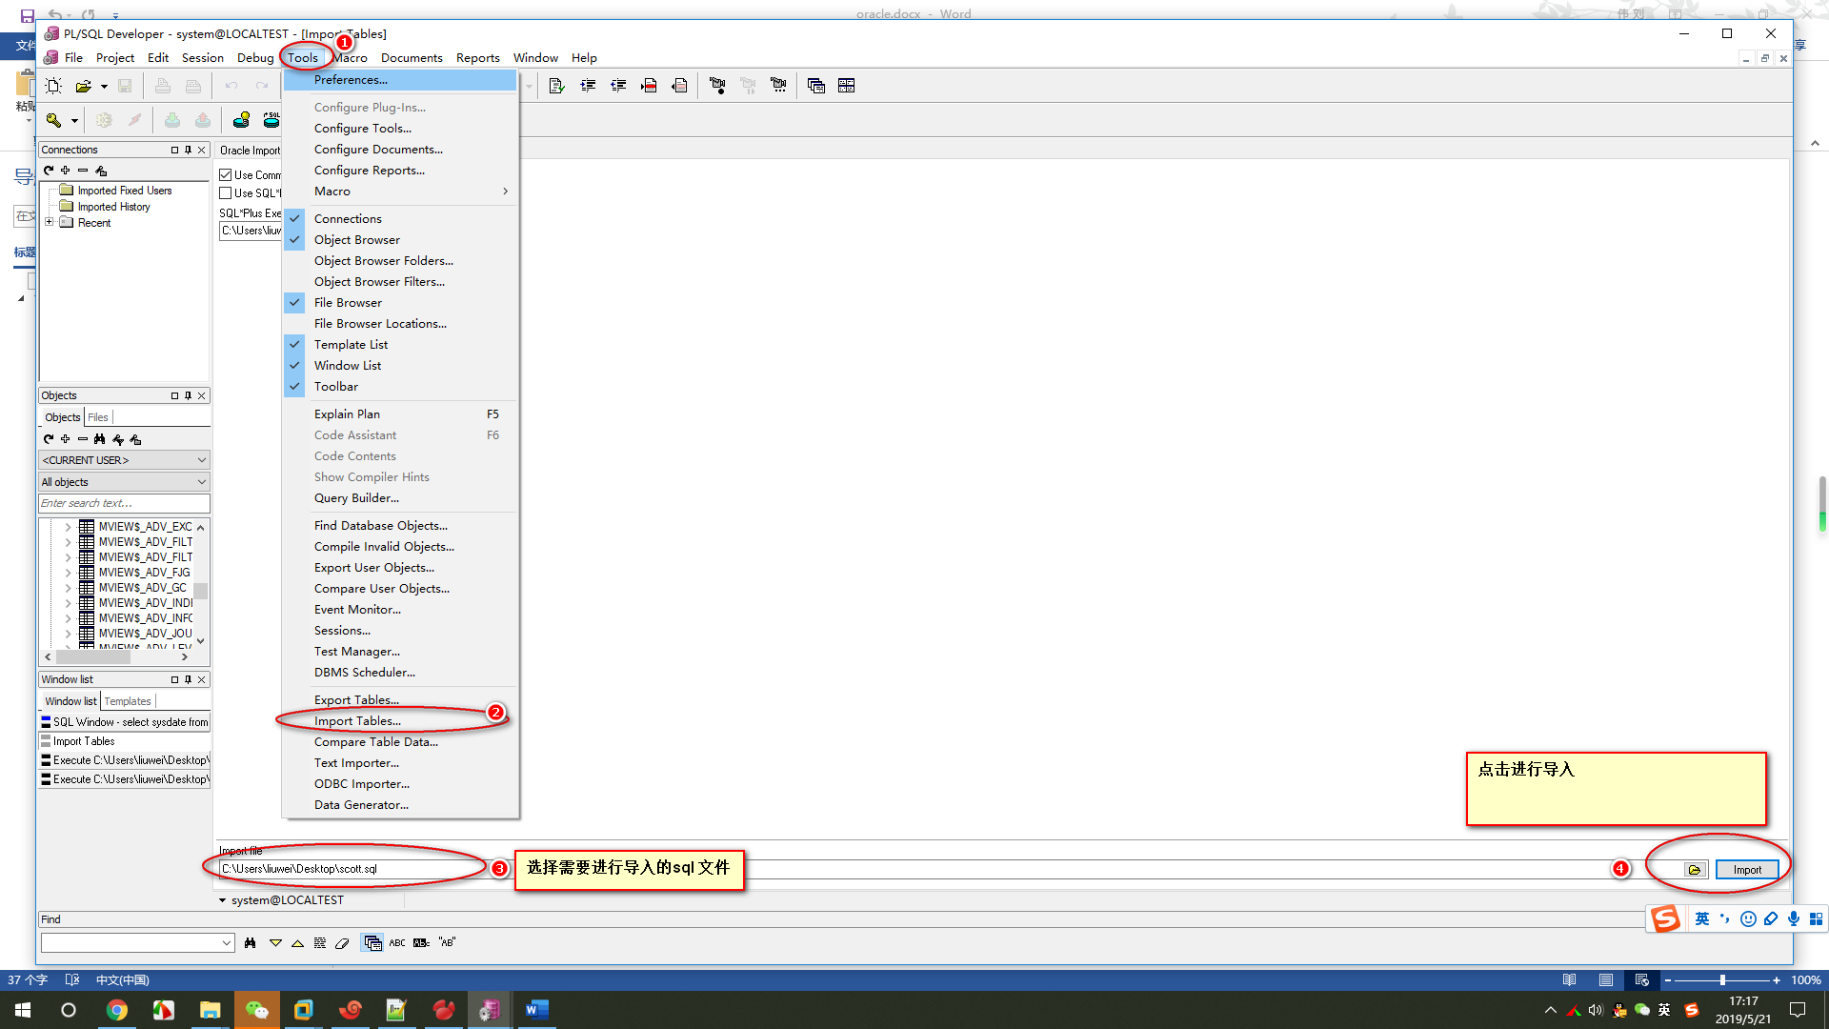

## 导入sql

选择tool export tables

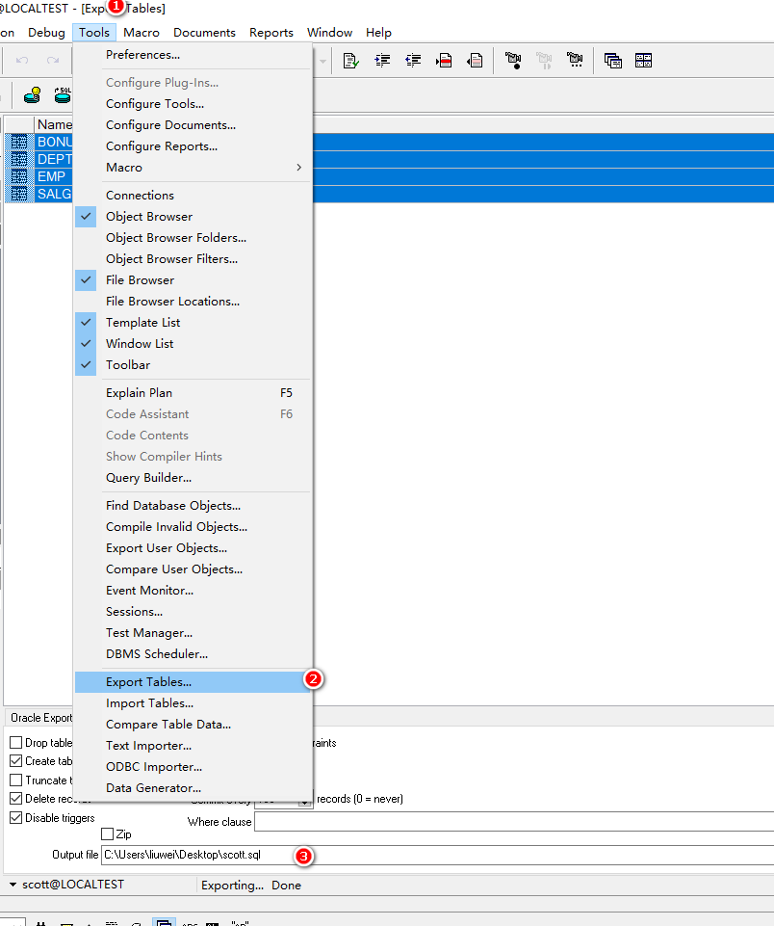

选择需要导出的问价 ，文件路径，执行导出

操作

